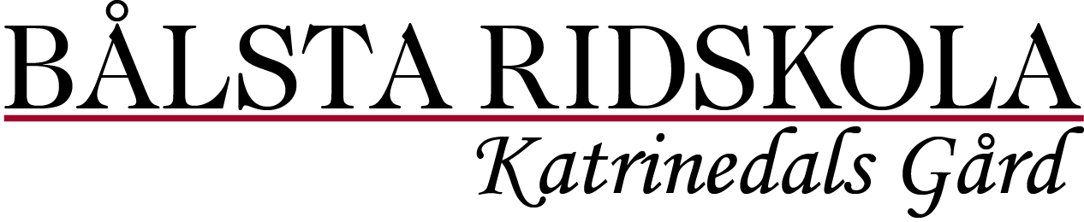

KRISPLAN

Krisgrupp
- Janina Bengtsson 0707-38 30 70, Ridskolechef
- Angelica Bergfalk 0708-28 67 18, Ordförande Bålsta Ridsportförening
- Anna Bonde 0733-54 71 34, Säkerhetsansvarig
- Camilla Hinas 073-998 92 92, ridlärare
- Helen Welch 0703-55 59 97, styrelsemedlem med kommunikationsansvar

Krisplan
- En olycka eller kris inträffar.
- Ring 112 vid akut olycka eller personskada och följ råden i ”första hjälpen”
- Kontakta första namn i krisgruppen.
- Krisgruppen samlas eller har telefonkontakt
- Krisgruppen sammanfattar läget och fördelar arbetsuppgifter.
- Den som tar emot inkommande samtal informeras och instrueras.
- Beroende på vad som hänt kontaktas polis, sjukhus, präst och anhöriga.
- Övriga anställda informeras.
- Krisgruppen sammanfattar läget med jämna mellanrum.
- Media kontaktas eventuellt.
- Praktiska angelägenheter ordnas.
- Fortsatt information, stöd och hjälp till anhöriga, vänner och anställda.

Nedan följer en kort förklaring till punkterna.
- Tänk på att dödsolyckor och allvarliga incidenter ska anmälas till Arbetsmiljöinspektionen.
- Via SOS Alarm får man hjälp från brandkår, polis, ambulans och präst.
- Kontakta i första hand nr 1 på listan, om man inte får svar hos den första så fortsätt på listan i den ordning de står tills man får svar. Lämna aldrig ett meddelande på telefonsvararen.
- Krisgruppen samlas i ridanläggningens entré.
- Det är av yttersta vikt att vi har rätt information om olyckan. Det är alltid bra att diskutera eventuella åtgärder inom gruppen i en stressituation. En ledare utses. Dagbok förs över den information vi får och de beslut vi fattar och åtgärder vi vidtar. Dagboken kan vara värdefull i polis- och försäkringsutredning, och även en erfarenhet att dra lärdom av inför kommande kriser. Kontakter med anhöriga noteras.
- Enbart samtal som rör krisen skall kopplas till krisgruppen. Pressansvarig har ansvaret för kontakt med media.
- En persons dödsfall är normalt polis som åker hem till de anhöriga och lämnar dödsbudet muntligen. Normalt bör aldrig föreningen överta den uppgiften eller försöka hinna före. Ha ett nära samtal med polis/präst om hur budet skall lämnas. I vissa fall kan det vara fördel om ordföranden eller ridskolechefen följer med.
- Övriga anställda informeras.
- Det är viktigt att stämma av läget kontinuerligt med alla deltagarna i gruppen. Det är lätt att någon åtgärd glöms bort. Ny information kommer och förändrar tidigare beslut.
- Pressansvarig har ansvaret för kontakten med media och övriga som blir kontaktade ska hänvisa till denne.
- Det kan vara kontakter med försäkringsbolag, och skadereglerare. Ordförande är ansvarig.
- Krisgruppen och framförallt styrelsen bör vara klar över att ett långsiktigt arbete vidtar efter akuta insatser.
Läs också "När olyckan är framme"

